

**REPÚBLICA DE ANGOLA**



**INSTITUTO POLITÉCNICO PRIVADO CEFAC**

**CURSO TÉCNICO DE GESTÃO DE SISTEMAS INFORMÁTICOS**

**PROJECTO TECNOLÓGICO**

13ª CLASSE

**CRIAÇÃO DE UM APLICATIVO WEB DE DIVULGAÇÃO DE NOTÍCIAS PARA O CENTRO DE FORMAÇÃO PRIOD**

**ANTÓNIO PATRÍCIO CAVELA ANDRÉ**

LOBITO, 2025



**INSTITUTO POLITÉCNICO PRIVADO - CEFAC**

**CURSO TÉCNICO DE GESTÃO DE SISTEMAS INFORMÁTICOS**

**PROJECTO TECNOLÓGICO**

**13º CLASSE**

**CRIAÇÃO DE UM APLICATIVO WEB DE DIVULGAÇÃO DE NOTÍCIAS PARA O CENTRO DE FORMAÇÃO PRIOD**

ANTÓNIO PATRÍCIO CAVELA ANDRÉ

Nº15

Turma: GSI

Turno: TARDE

**DOCENTE**

**________________**

Joel Sessa

LOBITO – 2025

## **FOLHA DE APROVAÇÃO**

**AUTOR:** António Patrício Cavela André

**TÍTULO**: Criação de um aplicativo web de divulgação de notícias para o centro de formação priod

Projecto tecnológico apresentado ao Instituto Médio Politécnico Industrial de Benguela como requisito a obtenção de título de técnico de Gestão de Sistemas Informáticos.

**O Orientador**: __________________________________________________

Aprovado com conceito _____________________________________ Valores

Nome do Membro do Júri ______________________________________________

Titulação Assinatura

Nome do Membro do Júri ______________________________________________

Titulação Assinatura

Nome do Membro do Júri ______________________________________________

Titulação Assinatura

O Professor de Projecto Tecnológico

________________________________

Pinto Dos anjos

## **DEDICATÓRIA**

Dedico este trabalho aos meus pais, familiares e professores, cuja dedicação, apoio e incentivo foram fundamentais ao longo desta jornada.

Expresso minha gratidão também aos colegas, que tornaram o caminho mais leve e enriquecedor com sua colaboração e amizade.

Ao Instituto Politécnico Privado CEFAC e às demais instituições que, directa ou indirectamente, poderão beneficiar-se deste produto, minha sincera gratidão pela inspiração e pelo apoio à educação e ao desenvolvimento.

## **AGRADECIMENTOS**

Primeiramente, agradeço a Deus, fonte de força e inspiração em todos os momentos desta jornada.

À minha família, por todo o amor, paciência e apoio incondicional, que foram fundamentais para superar os desafios e alcançar esta conquista.

Aos professores e orientadores do Instituto Politécnico Privado CEFAC, pela dedicação, pelos ensinamentos compartilhados e pelo incentivo ao crescimento acadêmico e pessoal.

Aos colegas de turma, com quem compartilhei não apenas o aprendizado, mas também momentos inesquecíveis de união e amizade, que tornaram esta caminhada mais leve e enriquecedora.

Finalmente, estendo minha gratidão a todas as instituições e indivíduos que, de forma direta ou indireta, contribuíram para a realização deste trabalho e para o desenvolvimento do produto aqui apresentado, acreditando no seu potencial e relevância.

## 

## 

## **PENSAMENTO**

"A web como eu a concebi, não apenas uma tecnologia para acessar informações, mas como algo para que as pessoas colaborem entre si, está evoluindo. Nós precisamos nos certificar de que essa evolução beneficie todos, sem exceção."

**Autor:** Tim Berners-Lee

## 

## 

## **RESUMO**

Este trabalho apresenta o desenvolvimento de um aplicativo web voltado para a divulgação de notícias no Centro de Formação PRIOD. O objetivo principal é criar uma plataforma eficiente e acessível para centralizar e disseminar informações institucionais, contribuindo para a melhoria da comunicação entre a instituição e os seus públicos-alvo.

O aplicativo foi projetado com base em princípios de usabilidade, responsividade e segurança, garantindo uma experiência de usuário intuitiva e confiável. Utilizando tecnologias modernas de desenvolvimento web, a solução permite o gerenciamento dinâmico de notícias, categorização de conteúdos e integração com redes sociais para ampliar o alcance das informações publicadas. Além de facilitar o acesso a notícias relevantes, o aplicativo visa fortalecer a imagem do Centro de Formação PRIOD como uma instituição comprometida com a inovação e a transparência na comunicação. O produto desenvolvido busca atender tanto às necessidades imediatas quanto futuras, servindo como uma base tecnológica escalável para novos recursos e funcionalidades.

**Palavras-chave:** aplicativo web, divulgação de notícias, comunicação, usabilidade, Centro de Formação PRIOD.

## 

## 

## **ABSTRACT**

This work presents the development of a web application designed for news dissemination at the PRIOD Training Center. The primary objective is to create an efficient and accessible platform to centralize and distribute institutional information, improving communication between the institution and its target audiences.

The application was designed based on usability, responsiveness, and security principles, ensuring an intuitive and reliable user experience. Utilizing modern web development technologies, the solution enables dynamic news management, content categorization, and social media integration to expand the reach of published information.

In addition to facilitating access to relevant news, the application aims to strengthen the PRIOD Training Center's image as an institution committed to innovation and transparency in communication. The developed product seeks to meet both immediate and future needs, serving as a scalable technological foundation for new features and functionalities.

**Keywords:** web application, news dissemination, communication, usability, PRIOD Training Center.

## **LISTA DE ABREVIATURAS**

**HTML** Linguagem de marcação de hipertexto (do inglês, HyperText Markup Language);

**CSS** Folha de estilo em cascata (do inglês, Cascading Style Sheets);

**SQL** Linguagem de Consulta Estruturada (do inglês,Structured Query Language);

**HTTP** Protocolo de Transferência de Hipertexto (do inglês, Hypertext Transfer Protocol);

**ARPANET** Rede de Agência de Projectos de Pesquisas Avançadas (do inglês, Advanced Research Projects Agency Network);

**DARPA** Agência de Projectos de Pesquisas Avançadas de Defesa (Defence Advanced Research Projects Agency);

**PHP** Página Pessoal (do inglês, Personal Home Page)/(Hypertext preprocessor);

**TCP** Protocolo de Controle de Transmissão (em inglês, Transmission Control Protocol),

**IP** Protocolo de Internet (do inglês, Internet Procol)**;**

**WWW** World Wide Web (do inglês, Rede Mundial de Computadores);

**HTTPS** Protocolo de Transferência de Hipertexto Seguro (do inglês, Hypertext Transfer Protocol Secure);

**WUIs** Interfaces do Usuário Web (do inglês, Web User Interfaces);

**CERN** Organização Européia para a Pesquisa Nuclear (Organisation Européenne pour la Recherche Nucléaire);

**NCSA** Centro Nacional para Aplicações de Supercomputadores (do inglês, National Center for Supercomputing Applications);

**ASP** Páginas de Servidor Activas (do inglês, Active Pages Server);

**JSP** Página Java no Servidor (do inglês, JavaServer Pages);

**APIs** Interface de Programação de Aplicações (do inglês, Application Programming Interfaces),

ÍNDICE

[**PENSAMENTO** iii](https://docs.google.com/document/d/1ea_MxF6IKlqOfyPoml7Fwd3XVsCMWgkNKfyLFfqOOkU/edit#heading=h.30j0zll)

**DEDICATÓRIA** iv

[**AGRADECIMENTO** v](https://docs.google.com/document/d/1ea_MxF6IKlqOfyPoml7Fwd3XVsCMWgkNKfyLFfqOOkU/edit#heading=h.3znysh7)

[**RESUMO** vi](https://docs.google.com/document/d/1ea_MxF6IKlqOfyPoml7Fwd3XVsCMWgkNKfyLFfqOOkU/edit#heading=h.2et92p0)

[**ABSTRACT** vii](https://docs.google.com/document/d/1ea_MxF6IKlqOfyPoml7Fwd3XVsCMWgkNKfyLFfqOOkU/edit#heading=h.tyjcwt)

[**LISTA DE FIGURAS** viii](https://docs.google.com/document/d/1ea_MxF6IKlqOfyPoml7Fwd3XVsCMWgkNKfyLFfqOOkU/edit#heading=h.3dy6vkm)

**LISTA DE TABELAS** ix

**LISTA DE ABREVIATURAS** x

**CAPÍTULO I – FUNDAMENTAÇÃO TÉORIA** 17

**CAPÍTULO I – FUNDAMENTAÇÃO TÉORIA** 18

**1.1 - Definição dos conceitos – chaves** 18

**1.2 – Breve história da internet** 18

**1.2.1 -Breve historial da www** 21

**1.2.2 Tipos de páginas web** 22

**1.3 O que é desenvolvimento web?** 25

**1.3.1 Html** 27

**1.4 Arquitetura cliente-servidor** 31

**1.4.1 Protocolo http** 32

**1.4.2 Requisições HTTP** 33

**1.4.3 Métodos http** 34

**CAPÍTULO I I – ENQUADRAMENTO METODOLOGICO** 37

**CAPÍTULO I I – ENQUADRAMENTO METODOLOGICO** 38

**2.1 Tipo de pesquisa** 38

**2.2 Métodos de pesquisa** 40

**2.3 Instrumentos de recolhas de dados** 41

**2.4 Instrumentos de analise de dados** 41

**2.5 População e amostra** 41

**2.6 - Metodologias de Desenvolvimento de Software** 41

**2.6.1 - Scrum** 42

**2.7. Ferramentas Utilizadas no Desenvolvimento dos Projectos** 44

**CAPÍTULO III: DESENVOLVIMENTO DO SOFTWARE DE VENDA** 46

**CAPÍTULO III: DESENVOLVIMENTO DO SOFTWARE DE VENDA** 47

**3.1 - Caracterização do Campo Estudo** 47

**3.1.1 - Descrição do Negócio** 47

**3.1.2 - Organigrama funcional** 48

**3.1.3 - Descrição das funções** 48

**3.2 - Descrição do Sistema Proposto** 49

**3.2.1 - Descrição dos requisitos funcionais e não funcionais** 51

**Requisitos funcionais** 51

**Requisitos não funcionais** 51

**3.3 - Análise e Desenho do Sistema** 53

**3.3.1 Casos de Uso do Sistema** 54

**3.4 Produto Desenvolvido** 60

**3.3. Apresentação e análise dos resultados** 63

**3.4. Proposta de solução** 66

**CONCLUSÃO** 67

**RECOMENDAÇÕES** 68

**REFERÊNCIAS BIBLIOGRÁFICAS** 69

**ANEXOS** 71

**ANEXO A- EXEMPLO DE FERRAMENTAS UTILIZADAS** 73

**APÊNDICES** 74

**Apêndice A1- Tela Registro** 74

**Apêndice A2- Tela Login** 74

**Apêndice A3- A landing page - A plataforma de divulgação de notícias** 75

**Apêndice A4-** **Sobre o** **Centro De Formação PRIOD** 75

**Apêndice A5-** **Modal “sobre o** **Centro De Formação PRIOD****”** 76

**Apêndice A6- Sessão de Cursos** 76

**Apêndice A10- Sessão Propinas** 78

**Apêndice A11- Sessão EPI** 79

**Apêndice A12- Área de Testemunhas** 79

**Apêndice A13- Sessão de Formadores** 80

**Apêndice A14-** **Sessão de Eventos** 80

**Apêndice A16- Sessão de Galeria** 82

**Apêndice A17- Sessão Equipa** 83

**Apêndice A18- Sessão de Contacto** 83

**Apêndice A19- Rodapé** 84

**Apêndice B1- Alerta do sistema (Palavra passe incorrecta)** 84

**Apêndice B2- Alerta do sistema (Email não encontrado)** 85

**Apêndice B3- Alerta do sistema (Mensagem enviada com sucesso)** 85

**INTRODUÇÃO**

O crescimento e aperfeiçoamento da tecnologia fez com que nos tempos ela se tornasse constantemente presente no cotidiano das pessoas, desde o acordar com o despertador até o ao enviar uma mensagem online. Com o avanço tecnológico o que não se realizava na rede, se tornou seguro e habitual para as pessoas como movimentações bancárias compras em sites, aplicativos, agendamento serviços e armazenamento de arquivos em servidores online, por exemplo: Antes muitas atividades exigiam que as pessoas se deslocassem para um determinado local e aguardassem pelo atendimento dos funcionários, e que demorava grande quantidade de tempo. Dessa maneira o objetivo dessa pesquisa é desenvolver um aplicativo web de divulgação de notícias para o **Centro De Formação PRIOD**

**Situação problemática**

Partindo do pressuposto de que o Centro De Formação PRIOD é o nosso campo de ação, tem havido: Falta de aderência dos clientes aos serviços, através desta levantou-se a seguinte **pergunta de partida(problema**):

* Como desenvolver um aplicativo web de divulgação de notícias para o Centro De Formação PRIOD?

Depois de ser apresentado a situação problemática e o problema houve a necessidade de apresentarmos o seguinte:

**Tema:** Desenvolvimento de um aplicativo web de divulgação de notícias para o Centro De Formação PRIOD.

**Hipóteses**

Desta feita para desenvolver um sistema web para o centro de formacao PRIOD:A criação e implementação desta aplicação web altamente interativa e informativa para o Centro De Formação PRIOD, resultará em um aumento tangível na visibilidade institucional e na captação de novos formandos, demonstrando que a utilização efetiva da tecnologia digital pode melhorar significativamente a presença e o impacto de uma instituição educacional. Esta hipótese específica se concentra em medir diretamente os impactos da aplicação web, não apenas como uma ferramenta de publicidade, mas como um meio eficaz de atrair mais alunos e aumentar a conscientização sobre o Centro De Formação PRIOD.

**Objectivo**

Objectivo geral

* Desenvolver um aplicativo web de divulgação de notícias para o Centro De Formação PRIOD.

Objectivo específico

* Identificar um aplicativo web de divulgação de notícias no Centro De Formação PRIOD;
* Adequar o novo aplicativo web de divulgação de notícias para o ICentro De Formação PRIOD.

**Justificativa**

Se baseia na necessidade de melhorar a visibilidade e a comunicação do instituto com o público-alvo, incluindo estudantes atuais e potenciais, bem como membros da comunidade acadêmica e empresarial. A aplicação web servirá como uma ferramenta estratégica para alcançar os seguintes objetivos específicos:

* Promoção Institucional;
* Divulgação de Notícias e Atualizações;
* Promoção de Parcerias.

# 

# **CAPÍTULO I – FUNDAMENTAÇÃO TÉORIA**

Neste capítulo, falaremos sobre os conceitos básicos de um aplicativo web de forma geral, faz-se aqui uma revisão das pesquisas e das discussões de outros autores sobre o tema que será abordado no nosso trabalho.

**1.1 - Definição dos conceitos – chaves**

Desenvolvimento: segundo Siginificado de desenvolvimento (2011–2023, paragrafo 1-2)” é toda ação ou efeito relacionado com o processo de crescimento, evolução de um objecto, pessoa ou situação em uma determinada condição”.

Desenvolvimento: para nós, “é o acto de se desenvolver, resulta na ação de estar apto para o próximo passo, direção, indicação ou etapa superior a que se encontra na fase atual”. Aplicação Web: segundo Oliveira et al (2005) é todo o conjunto de programas que implementa um qualquer Sistema de Informação segundo o paradigma Cliente/Servidor suportado pelo protocolo de comunicação HTTP e cuja camada interactiva está escrita em HTML de modo a que a interface com o utilizador seja assegurada pelos browsers tradicionalmente criados para navegação na rede de hiperdocumentos W3.

HTML: segundo á AIEC - Associação Internacional de Educação Continuada (2015) é uma linguagem de marcação, que se utiliza de elementos denominados de tags, que servem para estruturar o conteúdo e dizer, geralmente, aos navegadores webs, como o referido conteúdo deve ser interpretado e apresentado na interface (geralmente a tela/monitor do computador, utilizada pelo usuário do sistema).

## **1.2 – Breve história da internet**

Segundo prof. Guanabara(p3) depois da Segunda Guerra, EUA e URSS começaram a ter seus desentendimentos, dando origem à Guerra Fria em 1949. Neste contexto, em que os dois blocos ideológicos e politicamente antagônicos exerciam enorme controle e influência no mundo, qualquer mecanismo, qualquer inovação, qualquer ferramenta nova poderia contribuir nessa disputa liderada pela União Soviética e pelos Estados Unidos: as duas superpotências compreendiam a eficácia e a necessidade absoluta dos meios de comunicação. Nessa perspectiva, o governo dos Estados Unidos temia um ataque russo às bases militares. Um ataque poderia trazer a público informações sigilosas, tornando os EUA vulneráveis.

Então foi idealizado um modelo de troca e compartilhamento de informações que permitisse a descentralização das mesmas. Assim, se o Pentágono fosse atingido, as informações armazenadas ali não estariam perdidas. Era preciso, portanto, criar uma rede, a ARPANET, criada pela DARPA, sigla para Defence Advanced Research Projects Agency. A ARPANET funcionava através de um sistema conhecido como chaveamento de pacotes, que é um sistema de transmissão de dados em rede de computadores no qual as informações são divididas em pequenos pacotes, que por sua vez contém:

* Trecho dos dados.
* O endereço do destinatário.
* Informações que permitiam a remontagem da mensagem original.

Segundo prof. Guanabara (p.4) em 29 de outubro de 1969 ocorreu a transmissão do que pode ser considerado o primeiro E-mail da história. O texto desse primeiro e-mail seria "LOGIN", conforme desejava o Professor Leonard Kleinrock da Universidade da Califórnia em Los Angeles (UCLA), mas o computador no Stanford Research Institute, que recebia a mensagem, parou de funcionar após receber a letra “O”. Com isso, a ARPANET começou a ter dificuldades em administrar todo este sistema, devido ao grande e crescente número de localidades universitárias contidas nela. Dividiu-se então este sistema em dois grupos, a MILNET, que possuía as localidades militares e a nova ARPANET, que possuía as localidades não militares. O desenvolvimento da rede, nesse ambiente mais livre, pôde então acontecer. Não só os pesquisadores como também os alunos e os amigos dos alunos, tiveram acesso aos estudos já empreendidos e somaram esforços para aperfeiçoá-los. Segundo prof. Guanabara (p.5) A especificação do protocolo resultante contém o primeiro uso atestado do termo internet, como abreviação de internetworking; então a palavra começou como um adjetivo, ao invés do nome que é hoje. Com o papel da rede reduzida ao mínimo, ficou possível a junção de praticamente todas as redes, não importando suas características, assim, resolvendo o problema inicial de Kahn.

O DARPA concordou em financiar o projeto de desenvolvimento do software, e depois de alguns anos de trabalho, a primeira demonstração de algo sobre gateway entre a rede de Packet Radio na Baía de SF área e a ARPANET foi conduzida. Decorrentes das primeiras especificações do TCP em 1974, TCP/IP emergiu em meados do final de 1978, em forma quase definitiva. Em 1º de janeiro de 1983, data conhecida como Flag Day, o protocolo TCP/IP se tornou o único protocolo aprovado pela ARPANET, substituindo o antigo protocolo NCP. Segundo prof. Gustavo Guanabara (p.6) O cientista Tim Berners-Lee do CERN, criou a World Wide Web, a linguagem HTML e o protocolo HTTP em 1992. Essa linguagem simples, mas eficiente, era usada para a criação dos sites com o conceito de hipertexto (documentos ligados entre si). A empresa norte-americana Netscape criou o protocolo HTTPS (HyperText Transfer Protocol Secure), possibilitando o envio de dados criptografados para transações comercias pela internet.

### **1.2.1 -Breve historial da www**

Segundo Caetano (2007, pagina7) no início da década de 1990, começava a ser desenvolvido um novo paradigma no universo computacional: o das WUIs (Web User Interfaces - Interfaces Web com o Usuário). Mas esta história começou muito antes, e remonta o início do século XX, pois era baseado no paradigma do "hipertexto", pensado pela primeira vez no início do século XX por Paul Otlet e ligeiramente desenvolvido por H. G. Wells na década de 1930. Entretanto, foi apenas na década de 1940 que o paradigma foi melhor formalizado (por Ted Nelson e Douglas Engelbart), tendo sido o termo "Hipertexto" criado apenas em 1965. O primeiro editor hipertexto da história foi criado em 1968, por Andries van Dam.Os sistemas hipertexto foram bastante usados em diversas aplicações ao longo dos anos, mas seu uso tornou-se absolutamente mais expressivo quando Berners-Lee, um cientista do CERN (Organisation Européenne pour la Recherche Nucléaire - Organização Européia para a Pesquisa Nuclear), criou a World Wide Web. Segundo Caetano (2007. pagina1) um dos primeiros softwares para "navegação" pelo hipertexto da World Wide Web foi o ViolaWWW, criado no início da década de 1990. Pouco depois, entre 1992 e 1993, foi desenvolvido o Mosaic, da NCSA (National Center for Supercomputing Applications Centro Nacional para Aplicações de Supercomputadores), que rapidamente tomou conta do mercado.O domínio do Mosaic durou até o lançamento do Netscape Navigator, em 1994, que se tornou o padrão de navegador web em praticamente todas as plataformas existentes. A então empresa Netscape começou a imaginar novas aplicações para seu "suite", independentes de plataforma, que permitiriam o usuário editar e manusear documentos em qualquer equipamento conectado, independente de seu sistema operacional... algo que nunca chegou a acontecer.De 1995 a 1998 a "guerra dos navegadores" foi ferrenha. Os usos de táticas questionáveis de marketing por parte da Microsoft tiveram como resultado a extinção da Netscape Communications e o completo domínio do Internet Explorer a partir de 1999. Aproveitando-se da liberação pública do código do antigo Netscape Communicator, formou-se a Mozilla Foundation, em 1998, para criar um novo navegador web gratuito, de código aberto e multiplataforma. Várias versões "Mozilla Internet Suite" foram lançadas de 1999 a 2003, até que em 2004 foi liberada a primeira versão oficial do novo navegador: Mozilla Firefox.

### **1.2.2 Tipos de páginas web**

Com a origem da internet muitas tecnologias, serviços e páginas web surgiram. Com o surgimento das páginas web ouve a necessidade de as dividir em:

1. **Páginas web estáticas**

Páginas web estáticas: de acordo Caetano (2007, pagina1) “primeira fase da web, em que os conteúdos eram estáticos, ou seja, eram criados todos manualmente e quase nunca atualizados. Esta fase passou por dois estágios: um primeiro onde as formatações visuais eram mínimas e uma segunda, em que se introduziram tabelas, mudanças de cores e fontes.”

De acordo Caetano (2007, pagina1) “seu uso é bastante limitado, servindo basicamente à difusão de conteúdo que não muda (ou muda muito pouco) ao longo do tempo, com pouca capacidade de busca (limitada à capacidade do navegador do usuário). A questão do conteúdo de pouca variação (daí o nome: estático), oriunda da dificuldade de atualização de páginas construídas neste formato, foi ignorada no começo e, como resultado, há uma infinidade de "páginas fantasma" na Web, com conteúdo bastante desatualizado e que não verão jamais uma atualização por todo o resto de sua existência.”Seu uso acertado foi basicamente para a descrição dos produtos ou serviços de uma empresa (coisas que, espera-se, não sofram tanta variação ao longo do tempo), além de informações sobre objetivos de empresa (que costumam mudar apenas em intervalos de alguns anos, quando a empresa tem sua diretoria ou presidência alterada). Uma das inovações mais recentes da Web que poderiam ter trazido sobrevida à Web Estática foi o advento das Cascade Style Sheets, ou CSS. De acordo Caetano (2007, pagina2)” a criação das Cascade Style Sheets trouxe um novo conceito ao projeto de páginas Web, em que o conteúdo é separado da definição das características visuais de uma página. Isso significa que a página descrita em HTML não deve conter qualquer informação sobre a "forma" da página: deve apenas especificar o significado do conteúdo (o que é título, o que é texto, qual é a figura a mostrar, o que é legenda, etc.). Toda a especificação da forma, que é atrelada ao significado do conteúdo, é definida externamente em um arquivo do tipo CSS.” Embora esta tecnologia não tire as limitações de uso das páginas web estáticas, seu uso traz maior flexibilidade visual, permitindo a criação de layouts muito mais elaborados, bonitos e - muito importante - de carregamento bastante rápido. Além disso, a separação dos aspectos visuais do aspecto de conteúdo - algo que vem de encontro à arquitetura MVC, amplamente utilizada na Engenharia de Software - facilita muito o gerenciamento de páginas e seu conteúdo, bem como a remodelagem visual de sites inteiros.Infelizmente, no que concerne a negócios, os problemas das páginas Web Estáticas vão além dos já citados, que são basicamente aspectos técnicos. De acordo Caetano (Conceitos da World Wide Web 2007, pagina1), “as páginas web estáticas não são capazes de receber entradas dos usuários. Os contactos com as empresas (para adquirir produtos, por exemplo) precisam ocorrer por e-mail e, em geral, não podem ser automatizados. Além disso, elas são pouco personalizáveis, comprometendo a usabilidade e dificultando a criação de usuários activos.”

1. **Páginas web dinâmicas**

Páginas web dinâmicas: de acordo Caetano (2007, pagina1), segunda fase da web, em que os conteúdos passaram a ser dinâmicos, ou seja, a se modificarem sozinhos com o tempo. As tecnologias acrescentadas, como forms, uso de linguagens script (Javascript, PHP, ASP, etc.) em conjunto com bancos de dados tornaram possível a criação de páginas personalizadas e com características muito mais atrativas aos usuários. O ponto fundamental desta primeira evolução foi a criação dos "forms", os populares formulários, que nada mais são do que uma adaptação de elementos de entrada de dados de uma GUI para uso em uma WUI. Os formulários devem ser usados com cuidado, seguindo basicamente as regras prescritas para interface gráfica do usuário, ao mesmo tempo em que não deve ignorar as regras de desenho das WUIs. As páginas Web Dinâmicas: de acordo Caetano (2007, pagina1), “podem ser construídas de acordo com 3 conceitos distintos, dependendo dos requisitos da aplicação/página sendo desenvolvida. Cada um destes conceitos possui tecnologias próprias, vantagens e defeitos:” Server Side, externo à página: CGIs, Servlets. Usado quando se deseja uma aplicação veloz e alta compatibilidade com clientes. Server Side, interno à página: ASP (Páginas de Servidor Activas), JSP (Página Java no Servidor), PHP. Usado quando se deseja praticidade de desenvolvimento, além da alta compatibilidade com clientes. - Client Side: JavaScript, VBScript. Usando quando se deseja reduzir a carga no servidor, sob pena de uma compatibilidade limitada.Adicionalmente, algumas outras tecnologias são utilizadas:

Banco de Dados, para armazenar perfil de usuário, conteúdos em diversas línguas, últimos lançamentos, etc. - Cookies, para armazenar dados temporários como página visualizada atualmente, variáveis de sessão, etc. Vantagem das páginas web dinâmicas: de acordo Caetano (2007, pagina2),” talvez a principal vantagem das páginas web dinâmicas sobre as estáticas seja que as dinâmicas permitem a realização de negócios por meio eletrônico. Mas isso não é tudo, já que elas também podem ser usadas para melhorar o tratamento do cliente por parte da empresa, através de tratamento personalizado. Isso inclui não apenas chamar o usuário pelo nome, mas também adaptar as informações ao gosto do usuário: listar os últimos produtos comprados pelo usuário, apresentar novos produtos que podem ser de interesse dele, propor promoções especiais de acordo com seu perfil, etc.” Além disso, as tecnologias por trás da web dinâmica permitem uma personalização das páginas por parte do usuário, que pode modificar o layout de uma página, escolher quais informações serão apresentadas em sua página principal, mudar o idioma quando desejado, etc. Desvantagem: de acordo Caetano (2007, pagina2) “a Web Dinâmica também tem seus problemas. As novas tecnologias e mecanismos de funcionamento fazem com que as cargas no servidor sejam bastante maiores que na web estática. Além disso, entre o comando do usuário e a resposta do servidor existe um tempo de tráfego das informações na rede, o que se traduz em uma lentidão geral da interface, perante o usuário.” Portanto neste projecto nós vamos desenvolver uma página web dinâmica.

## **1.3 O que é desenvolvimento web?**

O desenvolvimento web: segundo Guia web (Introdução ao desenvolvimento web 2023, para 1), refere-se ao processo de criação e manutenção de aplicações web. Envolve a utilização de diversas tecnologias, linguagens de programação, frameworks e ferramentas para desenvolver e hospedar websites que possam ser acessadas por meio de navegadora web. De acordo Guia web (Introdução ao desenvolvimento web 2023, para2), “o desenvolvimento web abrange tanto a parte de interface gráfica visual do site, que possibilita a interação com o usuário (conhecida como front-end), quanto a parte de regras funcionais, armazenamento, processamento de dados, etc (conhecida como back-end).” Deacordo Guia web (Introdução ao desenvolvimento web 2023, para3) Para o desenvolvimento do front-end utiliza-se basicamente três tecnologias:

* HTML (Hypertext Markup Language), linguagem de marcação utilizada para estruturar e organizar o conteúdo de páginas web;
* CSS (Cascading Style Sheets), linguagem de estilização utilizada para definir a aparência e o layout dos elementos;
* JavaScript, linguagem de programação utilizada para adicionar interatividade e dinamismo às páginas web, permitindo a manipulação do conteúdo e a interação com o usuário via interface gráfica.

Essas três tecnologias são a base para a construção de front-end. A partir delas foram criadas diversas bibliotecas e frameworks para facilitar e dar maior produtividade ao desenvolvimento de aplicações web. Entre as principais bibliotecas do front-end podemos citar: Bootstrap, TailwindCSS, React, Angular e Vue.js. O uso dessas bibliotecas facilita o desenvolvimento de interfaces complexas e responsivas. De acordo Guia web (Introdução ao desenvolvimento web 2023, para3), já no desenvolvimento back-end, utiliza-se linguagens de programação, como PHP, Python, Java ou JavaScript (Node.js), para construir a lógica de negócio, se comunicar com bancos de dados, gerenciar a autenticação e a segurança, entre outras funcionalidades. Assim, como no front-end foram criados diversos frameworks baseados nas tecnologias de back-end para facilitar e trazer mais produtividade ao desenvolvimento de aplicações back-end. Entre esses frameworks podemos destacar o Lavavel (PHP), Django (Python), Spring (Java), Express (Node.js). Esses frameworks são baseados em padrões e boas práticas já consolidadas pelo mercado, tornando a construção de aplicações web mais rápidas, otimizadas e mais fáceis de manter. Além disso, os frameworks já trazem funcionalidades de integração com APIs (Application Programming Interfaces), que permitem a comunicação e o compartilhamento de dados entre diferentes sistemas e serviços.

### **1.3.1 Html**

A Web: deacordo Guia web (Html, 2023, para 3), é baseada na interligação de documentos de hipermídia que podem conter textos, imagens, vídeos, etc. Para criação desses documentos, conhecidos como páginas Web, utiliza-se a linguagem de marcação HTML - Hypertext Markup Language. HTML: deacordo Guia web (Html, 2023, para 2) é a base sobre a qual a Web foi construída. É uma linguagem de marcação que permite estruturar o conteúdo de uma página da web de forma significativa e semântica e interligá-las com outras páginas Web de forma simples e padronizada.

HTML nãoé uma linguagem de programação!html é uma linguagem de marcação, formada por um conjunto de elementos. Os elementos html são definidos por meio de marcadores chamados de "tags", para identificar elementos dentro do documento. Cada tag possui uma função específica, como definir um cabeçalho, parágrafo, lista, imagem, link, entre outros. As tags são interpretadas pelo navegador para exibir o conteúdo de maneira apropriada. Por exemplo, como escrever a frase abaixo no formato de um parágrafo html? Sou um desenvolvedor Web. Basta envolver a frase em uma tag <p>, tal como: <p>Sou um desenvolvedor Web</p>, Todo o conteúdo de um documento html deve ser envolvido por *tags*, há *tags* específicas para cada tipo de conteúdo, como a tag <p> para parágrafo.

**Estrutura de uma página HTML**

De acordo Guia web (Html 2023, para 7)Abaixo é apresentado o código-fonte da estrutura mínima de uma página html e a seguir é descrito cada elemento.

* <!DOCTYPE html>
* <html>
* <head>
* </head>
* <body>
* <! -- Conteúdo aqui -->
* </body>
* </html>

Um documento html é formado por elementos, que na sua maioria é composto por uma tag de abertura no início do elemento e uma tag de fechamento que indica o fim do elemento. Veja a descrição dos elementos do código acima.

<!DOCTYPE html> - declaração que define que este documento é do tipo html, deve ser a primeira tag do documento (obrigatório);

<html> - é o elemento raiz de uma página html, composto pela tag <html>, que indica o início do documento e pela tag </html> que delimita o final do documento. Observe que a tag de fechamento tem uma /. Isso é padrão para todos os elementos que possuem tag de fechamento; <head> - elemento que contém configurações e metadados sobre o documento, o conteúdo colocado dentro deste elemento não fica visível na página Web, quando acessada pelo navegador. Este elemento também formado pelas tags de abertura e fechamento;

<body> - elemento que indica o corpo do documento, contém todo conteúdo visível da página Web. Também é formado pelas tags de abertura e fechamento.

<! -- Conteúdo aqui --> - esse trecho de código na linha 9 é um exemplo de comentário. Comentários é como fazemos anotações em nosso html, eles são ignorados pelo navegador. Começamos um comentário html com <! - E terminamos um comentário com ->. O html oferece uma variedade de tags para estruturar diferentes tipos de conteúdo. Mais a frente vamos conhecer as principais tags html e como utilizá-las.

**Anatomia de um elemento html**

Deacordo Guia web (Html 2023, para 8),as principais partes de um elemento são:

* **Tag de abertura** - consiste no nome do elemento (no caso, o elemento p), envolvido pelos caracteres < (menor que) e > (maior que). Isso demonstra onde o elemento começa, ou onde seu efeito se inicia — nesse caso, onde é o começo do parágrafo.
* **Tag de fechamento** - Similar tag de abertura, exceto que inclui uma barra antes do nome do elemento. Isso demonstra onde o elemento acaba — nesse caso, o fim do parágrafo.
* **Conteúdo** - é literalmente o conteúdo do elemento (texto, imagens, links, etc.), no exemplo do parágrafo acima é apenas texto.

Por fim, a tag de abertura, a de fechamento, e o conteúdo formam o **Elemento**.

Atenção: esquecer de incluir uma tag de fechamento, ou simplismente esquecer de colocar a / (barra) é um dos erros mais comuns de iniciantes causando resultados indesejados e estranhos.

**Html semântico**

Html semântico: Deacordo Guia web (Html 2023, para 19), é uma das características mais importantes do html é a sua capacidade de fornecer significado semântico ao conteúdo. Isso significa que podemos usar tags para descrever o propósito do conteúdo, tornando-o mais acessível e compreensível para pessoas e mecanismos de busca.

Os elementos html que contém conteúdo para ser exibido pelo navegador possuem um valor semântico, por exemplo: <h1>Novo título</h1>, qualquer texto colocado dentro do elemento h1 tem o valor semântico de um título, o navegador entende isso e exibe-o com destaque (negrito e grande), além disso, qualquer desenvolvedor que conhece HTML ao ver o código sabe que representa um título. Porém, nem todos os elementos html geram conteúdo para ser exibido, alguns elementos são utilizados apenas para delimitação de código ou agrupamento de outros elementos, são elementos que não geram conteúdo visual na página, mas tem valores semânticos específicos, são geralmente conhecidos como **elementos semânticos**.

Além de estrutura os documentos html o principal objetivo dos elementos semânticos é descrever o significado do conteúdo presente em documentos html. Abaixo será apresentado os principais elementos semânticos do html.

* <header> - Utilizado para descrever o cabeçalho de um documento ou seção;
* <main> - Define o conteúdo principal de um documento, o conteúdo mais importante;
* <nav> - Deve ser utilizado para agrupar os links de navegação interna do site (menu);
* <section> - Representa uma seção dentro de um documento html.
* <aside> - Utilizado para definir um conteúdo secundário ao conteúdo principal, geralmente um conteúdo lateral;
* <footer> - Define o rodapé (parte final de uma página) de um documento html.

Código HTML semântico:

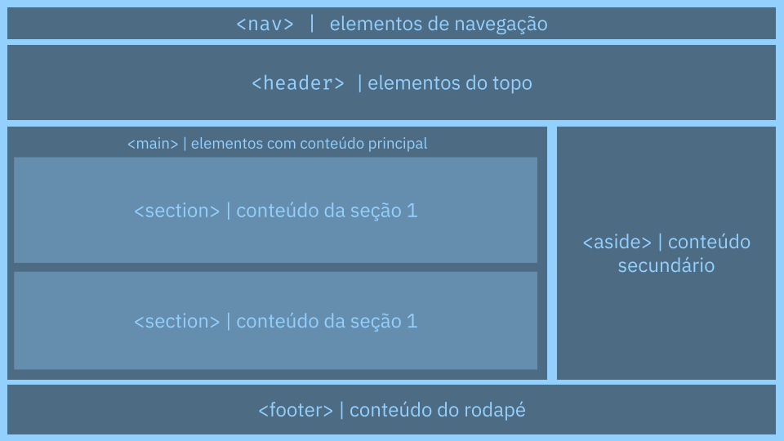

**Elementos semânticos do html**

Deacordo Guia web (Html 2023, para 25), é importante destacar que nem todos os elementos html possuem valor semântico, um desses elementos mais conhecidos é a <div>. Podemos descrever o elemento <div> como uma caixa genérica para qualquer conteúdo, que de certa forma não representa nada por não possuir valor semântico. Geralmente é utilizado para agrupar elementos para serem referenciados pelo CSS. Ele deve ser utilizado somente quando não tiver outro elemento de semântica específico para o que se deseja.

## **1.4 Arquitetura cliente-servidor**

A arquitetura cliente-servidor: deacordo Guia web (Fundamentos da web, 2023, para 2), é um modelo de design amplamente utilizado em sistemas de computação, sendo a base para o funcionamento de aplicações web. Nesse modelo, os componentes do sistema são divididos em duas categorias distintas: cliente e servidor. Cada um possui funções específicas e se comunica de forma coordenada para fornecer serviços ou recursos aos usuários.

* Cliente é o dispositivo pelo qual o usuário acessa as páginas web. É por meio do cliente que o usuário envia solicitações ao servidor para obter informações, enviar dados, realizar ações. Guia web ((Fundamentos da web, 2023, para 4)
* Servidor é a parte do sistema que fornece os serviços solicitados pelo cliente. São dispositivos que armazenam os arquivos das aplicações web (documentos, imagens, folhas de estilo, arquivos JavaScript, etc.) e disponibilizam esses recursos para serem acessados pelos dispositivos clientes. Além disso, os servidores podem armazenar e manipular dados, executar a lógica de negócios e lidar com outras tarefas complexas. Guia web ((Fundamentos da web, 2023, para 5) A conexão entre cliente e servidor é realizada por meio da internet. A Figura 1.1 representa de forma simplificada a comunicação entre eles.

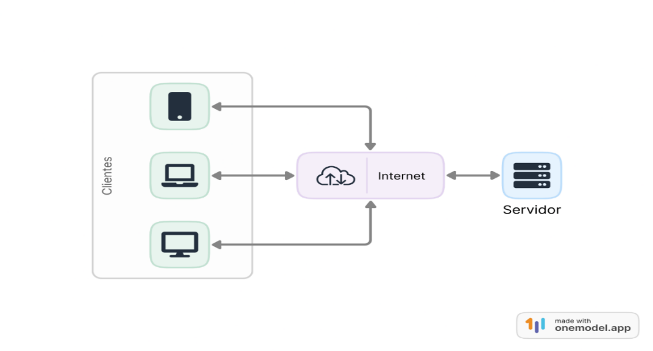

Figura 1.1 - Arquitetura cliente-servidor

De acordo Guia web (Fundamentos da web, 2023, para 5), a arquitetura cliente-servidor possui algumas características importantes:

* Distribuição de tarefas: A separação entre cliente e servidor permite a distribuição de tarefas entre as partes, tornando o sistema mais eficiente e escalável. O servidor é responsável por processar e armazenar dados, gerenciar a autenticação de usuários, entre outras tarefas, enquanto o cliente se concentra na apresentação dos dados e na interação com o usuário.
* Independência de plataformas: Como o cliente e o servidor se comunicam por meio de protocolos padronizados, eles podem ser executados em plataformas diferentes. Isso possibilita que o cliente seja executado em dispositivos variados, como computadores, smartphones e tablets, enquanto o servidor pode ser hospedado em diferentes ambientes de servidor.
* Flexibilidade e manutenção: A arquitetura cliente-servidor facilita a manutenção do sistema, pois as atualizações e modificações são aplicadas directamente no servidor e replicadas automaticamente para os clientes. Isso reduz a necessidade de atualizar o software em todos os dispositivos clientes individualmente. A web implementa arquitetura cliente-servidor por padrão. Os navegadores web atuam como clientes, enviando solicitações http para servidora web que respondem com páginas da web ou recursos solicitados.

### **1.4.1 Protocolo http**

HTTP - Hypertext Transfer Protocol (em português Protocolo de Transferência de Hipertexto): deacordo Guia web (Fundamentos da web, 2023, para 10), é o idioma de comunicação entre clientes e servidores na web. É um protocolo cliente-servidor utilizado para troca de dados na web, geralmente a troca de mensagens inicia-se pelo cliente (geralmente um navegador web), que envia uma solicitação httpa o servidor, especificando o que deseja, e o servidor responde com uma mensagem http contendo o resultado ou a resposta à solicitação. O protocolo http: deacordo Guia web (Fundamentos da web, 2023, para 11), foi projetado para permitir a troca de informações na web, como páginas web, imagens, vídeos, arquivos, entre outros, de forma eficiente e padronizada. O funcionamento básico do http é baseado no conceito de solicitação e resposta. Quando o navegador envia uma mensagem de solicitação ao servidor chamamos de requisição http (ou http request em inglês) e quando o servidor responde à requisição chamamos de resposta http (ou http response em inglês), conforme demonstrado na figura.

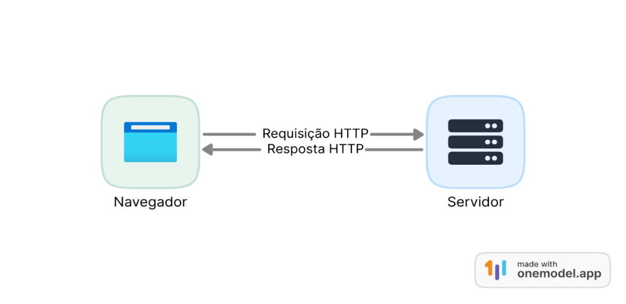

Figura 1.2 - Fluxo de mensagens http

A seguir serão descritas as principais informações de requisições e respostas http.

### **1.4.2 Requisições HTTP**

Deacordo Guia web (Fundamentos da web, 2023, para 14), uma requisição http é composta pelos seguintes elementos:

* Um método http, que define qual operação o cliente quer fazer;
* O caminho do recurso a ser acessado;
* A versão do protocolo http;
* Cabeçalhos que contém informações extras para o servidor.
* Opcionalmente, um corpo com dados da requisição enviados ao servidor.

**Respostas http**

Deacordo Guia web (Fundamentos da web, 2023, para 20), as respostas http consistem dos seguintes elementos:

* A versão do protocolo http utilizada.
* Um código de status, indicando se a requisição foi bem-sucedida, ou não, e por quê.
* Uma mensagem de status, uma pequena descrição sobre o código de status.
* Cabeçalhos com informações extras para o cliente.
* Opcionalmente, um corpo com dados do recurso requisitado.

**Códigos de status de respostas http**

O codigo de status de respostas http: deacordo Guia web (Fundamentos da web, 2023, para 35), “toda resposta http tem um código de status (número de três dígitos). O código de status da resposta http indica o resultado da operação solicitada na requisição, se foi realizada com sucesso ou se houve algum erro.”

Os códigos de status são divididos em cinco classes, cada uma com um propósito específico:

* Códigos de status 1xx (Informational): Indicam que a solicitação foi recebida e está sendo processada. Esses códigos são informativos e não exigem ação adicional do cliente.
* Códigos de status 2xx (Successful): Indicam que a solicitação foi bem-sucedida e o servidor conseguiu processá-la conforme solicitado.
* Códigos de status 3xx (Redirection): Indicam que a solicitação precisa de ações adicionais para ser concluída. Esses códigos são usados para redirecionar o cliente para outra URL ou recurso.
* Códigos de status 4xx (Client Errors): Indicam que ocorreu um erro na solicitação feita pelo cliente. Geralmente, esses códigos são retornados quando contém erros na solicitação do cliente ou o recurso solicitado não existe no servidor.
* Códigos de status 5xx (Server Errors): Indicam que ocorreu um erro no servidor ao processar a solicitação do cliente. Esses códigos são enviados quando o servidor encontra uma situação inesperada ou não consegue concluir a solicitação do cliente.

# **CAPÍTULO I I – ENQUADRAMENTO METODOLÓGICO**

Segundo Gerhardt e Silveira (2006) “aponta que a metodologia científica trata de método e ciência. Método (do grego methodos; methodos significa, literalmente, “caminho para chegar a um fim”) é, portanto, o caminho em direção a um objetivo; metodologia é o estudo do método, ou seja, é o corpo de regras e procedimentos estabelecidos para realizar uma pesquisa; científica deriva de ciência, a qual compreende o conjunto de conhecimentos precisos e metodicamente ordenados em relação a determinado domínio do saber”.

**2.1 Tipo de pesquisa**

De acordo Studybay (2011-2021) a pesquisa está agrupada de seguinte maneira:

* Quanto a sua abordagem – qualitativa e quantitativa;
* Quanto a sua natureza – aplicada e básica;
* Quanto os seus objectivos – descritiva, exploratória e explicativa;
* Quanto a seus procedimentos – bibliográfica, experimental;

No entanto nós utilizamos as seguintes pesquisas:

1. **Pesquisa aplicada;**
2. **pesquisa qualitativa;**
3. **pesquisa quantitativa;**
4. **pesquisa descritiva;**
5. **Pesquisa bibliográfica**;
6. **pesquisa experimental.**

A pesquisa aplicada: segundo Moretti (2021), “ é um [método científico](https://viacarreira.com/metodologia-de-pesquisa-do-tcc/) muito utilizado por sociólogos, psicólogos, economistas e pesquisadores sociais em geral. O objetivo desse tipo de estudo é gerar conhecimentos a partir da aplicação prática, ou seja, com soluções para problemas específicos.”

A pesquisa aplicada nos ajudou a empregar recursos tecnológicos específicos para a página de notícias, como algoritmos de recomendação de conteúdo e ferramentas de análise de dados. Isso ajudou nos a melhorar a funcionalidade e a usabilidade da página.

A pesquisa descritiva: de acordo Moretti (2020), “ é um dos níveis de pesquisa científica, que se concentra no aprofundamento de detalhes”. A pesquisa descritiva nós utilizamos para obter informações detalhadas sobre o perfil demográfico, interesses e comportamentos do público-alvo da página de notícias. Isso permitiu uma compreensão mais profunda dos usuários e orientaria a seleção de conteúdo mais relevante para atendê-los. A pesquisa quantitativa: de acordo Will (2012 p60) a pesquisa do tipo quantitativa considera que todos os dados podem ser quantificados, inclusive as opiniões advindas de uma entrevista, por exemplo, as quais devem ser traduzidas em números, para serem classificadas e analisadas. A pesquisa quantitativa permitiu explorar resultados para uma população mais ampla, fornecendo uma base para generalizações estatísticas no projecto.

A pesquisa qualitativa: de acordo Will (2012 p63) “na abordagem qualitativa, o pesquisador participa, compreende e interpreta. Cada situação é tida como única, e não repetível, não cabendo a proposta de uma lei geral ou universal que poderia predizer casos análogos futuros, como no modelo quantitativo. A pesquisa qualitativa permitiu a coleta e analise dos dados não numéricos, e interpretações e contexto, do nosso trabalho. A pesquisa bibliográfica: de acordo Will (2012 p 76) “considera-se como bibliográfica a investigação na qual os dados para responder ao problema de pesquisa são encontrados em bibliografias (livros, artigos, jornais, teses, dicionários, periódicos, internet, etc.).” Permitiu uma revisão aprofundada dos conceitos, teóricos e modelos relevantes para o nosso projecto, ajudou a construir uma base teórica sólida. “A pesquisa experimental, também chamada de experimento, é um tipo de [pesquisa de campo](https://viacarreira.com/pesquisa-de-campo/). Neste método, a investigação busca testar hipóteses que envolvem relações de causa-efeito”, Moretti (2021).

Conduzimos experimentos para avaliar diferentes estratégias de design da página, como layouts, cores, tipografia e elementos visuais. Isso ajudou-nos a determinar quais elementos de design são mais eficazes na atração da atenção dos usuários e na facilitação da navegação.

**2.2 Métodos de pesquisa**

Nós utilizamos os seguintes métodos de pesquisa: dedutivo, indutivo, analítico e sintético. Método analítico: de acordo com Conceitos do Mundo (2022), “é extremamente útil em campos de estudo novos e inexplorados, ou em estudos descritivos, pois utiliza ferramentas que revelam relações essenciais e características fundamentais de seu objeto de estudo. Além disso, permite que você aprenda com os sucessos e erros experimentais.” A abordagem analítica ajudou a identificar tendências emergentes e padrões nas notícias. Isso permitiu entender melhor os interesses e preferências do público-alvo, ajudando na seleção de conteúdo relevante. Método sintético: segundo Conceitos do Mundo (2022), “Esse método é fundamental na comunicação e transmissão de informações. Aproveita a capacidade da mente humana de síntese, ou seja, de reconstrução hierárquica de um evento observado.”A abordagem sintética nós utilizamos para resumir e sintetizar o conteúdo das notícias, tornando-o mais acessível e fácil de entender para os usuários. Isso é especialmente útil para aqueles que desejam uma visão rápida dos principais pontos de uma notícia.

Método Dedutivo: de acordo Gerhardt e silveira (2009, p26) apresenta o método a partir da matemática e de suas regras de evidência, análise, síntese e enumeração. Esse método parte do geral e, a seguir, desce para o particular. O método dedutivo permitiu a estruturação lógica do projeto, permitindo a organização das ideias de maneira coerente. E estabelecemos premissas fundamentais e, a partir delas, derivar conclusões lógicas.

Método indutivo: de acordo Gerhardt e Silveira (2009, p26) “o conhecimento científico é o único caminho seguro para a verdade dos fatos. A partir da observação, é possível formular uma hipótese explicativa da causa do fenômeno. Portanto, por meio da indução chega-se a conclusões que são apenas prováveis.” Gerou-nos hipóteses e teorias com base nas observações específicas feitas durante o projeto.

**2.3 Instrumentos de recolhas de dados**

Nós utilizamos o seguinte método: Inquérito por questionários. Inquérito por questionário: de acordo Will (2012, p85) “trata-se de um instrumento que objetiva a coleta de informações dos sujeitos por meio de perguntas a serem respondidas sem a intervenção do pesquisador. Por esse motivo, tem a vantagem de poder ser aplicado a um grande número de pessoas ao mesmo tempo.”

**2.4 Instrumentos de análise de dados**

Estatística: de acordo Garrasino (2016), “é uma parte da matemática que transforma dados em informações úteis para a tomada de decisão.” Ajudou-nos a avaliar a força e direção da relação entre duas variáveis. As correlações podem ser positivas, negativas ou neutras.

**2.5 População e amostra**

População: de acordo Mathias (2022, p10) é o grupo mais abrangente de pessoas que você pretende representar com sua pesquisa e resultados. Podem ser pessoas da classe AB, consumidores de refrigerante, moradores de uma região, ou qualquer outro perfil. Tudo depende do seu objetivo.

A nossa população é de 16 pessoas

Amostra: de acordo Mathias (2022, p11 São as pessoas dentro da sua população que irão responder à pesquisa. Se as minhas populações são moradoras de uma determinada região, vou selecionar algumas pessoas dentro desse grupo para compor a minha amostra da pesquisa.

A nossa amostra é de 7 pessoas.

**2.6 - Metodologias de Desenvolvimento de Software**

Metodologia: segundo Bernardo (2018) “entende-se por ‘metodologias’ um conjunto estruturado de práticas, que visa atingir um objetivo, e que poderá estar relacionado com aspetos técnicos como a programação ou não técnicos como a gestão. O objetivo maior da adoção de uma metodologia é aumentar as probabilidades de sucesso de um projeto, permitindo um maior controlo do desenvolvimento do mesmo, reduzindo riscos, garantindo prazos de entrega”.

### **2.6.1 - Scrum**

Scrum: de acordo Bernardo (2018) “consiste num processo de desenvolvimento iterativo e incremental para gestão de projetos de desenvolvimento Agile. Não é um processo prescritivo, mas antes um processo que descreve tópicos de como o processo deve decorrer.

Características principais:

* Equipas pequenas; Multidisciplinares; altamente treinadas e focadas; Prazos muito agressivos.

**2.7. Ferramentas Utilizadas no Desenvolvimento dos Projectos**

Nesta seção, vamos abordar as ferramentas utilizadas para desenvolver a nossa página de divulgação de notícias do Instituto Politécnico Privado Chimbanda.

**Front-end:**

HTML: Para estruturar o conteúdo da página.

CSS: Para estilizar e formatar a interface, tornando-a visualmente atraente.

JavaScript (JS): Para implementar interatividade e dinamismo na página, proporcionando uma melhor experiência ao usuário.

**Back-end:**

Node.js: Utilizado para criar um servidor local e para gerenciar o banco de dados, além de fornecer funcionalidades de autenticação do usuário.

Banco de Dados:

SQLite3: Utilizado para criar e gerenciar as tabelas de registro e os feedbacks dos usuários, garantindo a persistência e organização dos dados.

**Frameworks:**

Express.js (Node.js): Utilizado para criar as rotas da nossa API, facilitando o desenvolvimento do servidor local e o gerenciamento das requisições HTTP.

Essas ferramentas foram escolhidas com o intuito de proporcionar uma arquitetura sólida, eficiente e escalável para o desenvolvimento da nossa página de divulgação de notícias, garantindo uma boa experiência tanto para os usuários quanto para os administradores do sistema.

# **CAPÍTULO III: DESENVOLVIMENTO DO APLICATIVO WEB DE DIVULGAÇÃO DE NOTÍCIAS PARA O CENTRO DE FORMAÇÃO PRIOD**

Neste capítulo faz-se um estudo do negócio e análise e desenho do sistema seguindo o fluxo da Metodologia Scrum

**3.1 - Caracterização do Campo Estudo**

Este trabalho tem como objecto de estudo o conjunto de ferramentas informáticas para o desenvolvimento de uma página de divulgação de notícias para o Centro De Formação PRIOD. E como campo de acção: Página de divulgação de notícias para o Centro De Formação PRIOD. Nesta seção, vamos explorar e apresentar diversos diagramas que nos ajudou a compreender o funcionamento do sistema de forma visual. Entre esses diagramas, estão incluídos o diagrama de caso de uso do negócio, diagrama de sequência, diagrama de caso de uso do sistema, modelo de objetos de negócio, modelo lógico da base de dados e diagrama de componentes. Esses diagramas fornecem uma visão geral do sistema, permitindo uma compreensão mais clara de como as diferentes partes do sistema interagem entre si e funcionam em conjunto.

### **3.1.1 - Descrição do Negócio**

Centro De Formação PRIOD é uma instituição de ensino vocacionado à formação de cursos técnicos e profissionais, está localizado na província de Benguela, Município do Lobito, bairro da Caponte, na rua Romera Macedo.\ O Centro de Formação Profissional PRIOD iniciou as suas atividades no dia 10 de fevereiro de 2023, com 3 turmas em dois períodos (tarde e noite). Atualmente, conta com 3 turmas, 2 laboratórios e mantém a oferta de cursos nas seguintes áreas: Instrumentação e Processos Industriais, Electricidade Industrial, Tecnologia de Controlo e Processos Industriais Petrolíferos, Higiene, Saúde e Segurança no Trabalho, Controlo de Qualidade, Gestão de Qualidade, Comandos Eléctricos, Inglês Técnico, Electrónica Geral e Gestão de Manutenção Mecânica. Atualmente, o centro opera nos períodos da manhã e tarde, atendendo mais de 100 alunos. Conta com uma equipa de 20 formadores colaboradores, garantindo um ensino de qualidade e formação profissional especializada.

**3.1.2 - Organigrama funcional**

Organigrama Centro De Formação PRIOD

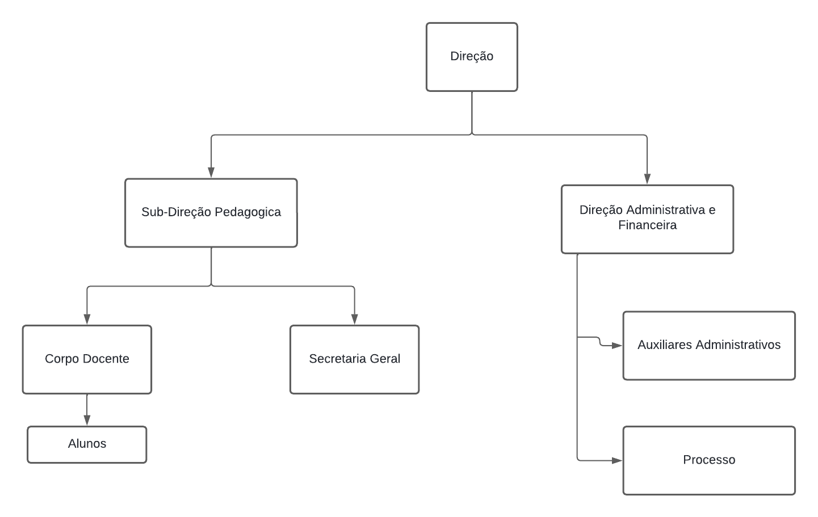

*Figura 1- Organigrama funcional*

### **3.1.3 - Descrição das funções**

A qui faz se o a descrição das funções do organigrama da instituição:

* **Chefe da secretaria**

É o responsável pelos serviços de secretaria que realiza todas as funções destinadas a manter os registros, os arquivos de documentação dos alunos e dos funcionários, além de comunicados e expedições para apoiar o desenvolvimento do processo escolar, dando valor legal a toda a documentação expedida com aval do diretor do Centro;

* **Auxiliar de Limpeza**

Limpa e arruma salas, casa de banho, escritórios e corredores;

Limpa determinadas superfícies, varrendo, retirando o pó ou lavando; remove o pó das janelas, carpetes, tapetes ou outros revestimentos, batendo, escovando ou manobrando um aspirador; limpa o pó e tira manchas de paredes, tetos e moveis; do brilho aos objetos metálicos e espelhos, lava vidros e persianas; arruma os moveis, objetos de adorno e outros.

* **Seguranca**

É o trabalhador cuja actividade é velar pela defesa e conservação das instalações e valores confiados à sua guarda, controla as saídas e entradas de alunos e matérias;

* **Formador**

É o trabalhador que exerce a actividade docente em estabelecimento de ensino; Planifica, organiza e prepara as actividades lectivas; Colabora com os colegas na implementação de estratégias que possam promover o sucesso educativo dos formandos;

**3.2 - Descrição do Sistema Proposto**

O site proposto para o Centro De Formação PRIOD é uma plataforma dinâmica e intuitiva projetada para fornecer uma experiência de usuário envolvente e informativa. Com um design moderno e funcionalidades acessíveis, o site visa oferecer aos formandos, formadores, funcionários e comunidade em geral acesso rápido e fácil a todas as notícias, eventos, cursos e informações relevantes relacionadas ao instituto.

**Principais Características:**

**Notícias em Tempo Real**: O site oferece uma seção dedicada a notícias atualizadas em tempo real, abrangendo uma variedade de tópicos relevantes para a comunidade do o Centro De Formação PRIOD. Essas notícias podem incluir eventos do Curso disponíveis, propinas de cada curso, conquistas acadêmicas, iniciativas estudantis e atualizações administrativas.

## **Seções Específicas do Site PRIOD**

O site do **PRIOD - Centro Técnico Profissional** é projetado para oferecer uma experiência interativa e informativa aos seus usuários. Ele é organizado em várias seções que atendem às principais necessidades dos visitantes:

* **Início**: Uma introdução ao centro, destacando sua missão de proporcionar ensino técnico de excelência.
* **Notícias**: Atualizações sobre eventos, inaugurações e demais atividades da instituição.
* **Cursos**: Lista detalhada dos cursos oferecidos pelo PRIOD, com informações sobre a duração e objetivos de cada formação.
* **Serviços**: Apresentação dos serviços adicionais que o centro disponibiliza para alunos e comunidade.
* **Inscrição Online**: Uma área dedicada para novos alunos se inscreverem diretamente pelo site.
* **Avaliações**: Espaço para acompanhar feedbacks e avaliações dos alunos sobre os cursos e serviços.
* **Login**: Acesso restrito para alunos e professores, permitindo uma experiência personalizada.
* **Contato**: Seção onde os visitantes podem entrar em contato com a instituição para esclarecer dúvidas ou fornecer sugestões.

**Interação e Engajamento**: Os usuários têm a oportunidade de interagir com o conteúdo do site por meio de recursos de comentários, terá uma secção de contacto onde poderá comentar. Essa interatividade promove um maior engajamento da comunidade e permite que os usuários compartilhem suas opiniões e feedback.

**Design Responsivo e Acessibilidade**: O site é desenvolvido com um design responsivo, garantindo que seja acessível em uma variedade de dispositivos, incluindo computadores desktop, tablets e smartphones. Além disso, são implementadas práticas de acessibilidade para garantir que o site seja utilizável por todos os usuários, independentemente de suas habilidades ou limitações.

**Objectivos do Site:**

Fornecer um canal centralizado para distribuição de informações importantes relacionadas ao Centro De Formação PRIOD. Promover a transparência e a comunicação eficaz entre a administração, os alunos, os pais e a comunidade em geral. Estimular o engajamento e a participação ativa dos usuários por meio de recursos interativos e oportunidades de feedback.

Reforçar a identidade e a reputação do Centro, destacando suas realizações, eventos e iniciativas.

### **3.2.1 - Descrição dos requisitos funcionais e não funcionais**

### **Requisitos funcionais**

Funcionais: segundo Castro (2019), “define como funções que um sistema ou componente do sistema deve fazer. Ex. O sistema deve permitir a busca de livros por título, autor ou ISBN”.

### **Requisitos não funcionais**

Não-funcionais: de acordo Castro (2019), “os requisitos não funcionais são relacionados com restrições e aspectos de qualidade. Ex. O sistema deve ser fácil de usar”.

**Requisitos Funcionais (O que o sistema deve fazer)**

1. Gerenciamento de Usuários

- Permitir o cadastro e login de alunos, professores e administradores.

- Disponibilizar recuperação de senha.

**2. Gerenciamento de Cursos e Inscrição**

- Exibir a lista de cursos disponíveis.

- Permitir a inscrição online dos alunos.

- Exibir informações sobre propinas e multas de cada curso.

**3. Publicação de Notícias e Eventos**

- Exibir atualizações sobre o centro, como inaugurações e atividades.

- Permitir que administradores adicionem, editem e removam notícias e eventos.

**4. Gerenciamento de Serviços**

- Apresentar os serviços prestados pelo centro.

- Permitir consultas sobre os serviços disponíveis.

**5. Interação com Professores**

- Disponibilizar um canal de comunicação com professores via WhatsApp.

**6. Seção de Feedback e Testemunhos**

- Permitir que ex-alunos deixem seus depoimentos sobre os cursos.

- Exibir os feedbacks de forma organizada.

**7. Área de Contato**

- Permitir que visitantes enviem mensagens para tirar dúvidas.

- Disponibilizar informações de contato da instituição.

**Requisitos Não Funcionais (Como o sistema deve funcionar)**

**1. Usabilidade**

- Interface intuitiva e de fácil navegação para todos os usuários.

- Design responsivo para compatibilidade com dispositivos móveis.

**2. Desempenho**

- O site deve carregar rapidamente, mesmo com várias imagens.

- Suporte para múltiplos acessos simultâneos.

**3. Segurança**

- Proteção de dados dos usuários com criptografia.

- Controle de acesso para diferentes níveis de usuários (alunos, professores, administradores).

**4. Disponibilidade**

- O site deve estar disponível 24/7, com mínimo tempo de inatividade.

**5. Escalabilidade**

- Possibilidade de expansão para novos cursos, mais usuários e funcionalidades adicionais no futuro.

**3.4 Produto Desenvolvido**

*Implementação do Sistema*

“A implementação de sistemas é o processo de: definir como o sistema de informação deve ser construído (ou seja, concepção do sistema físico), assegurar que o sistema de informação está operacional e é utilizado, assegurar que o sistema de informação cumpre as normas de qualidade (ou seja, garantia de qualidade)”, segundo Angola Transparency (2024).

***Teste***

O teste de software: segundo Castegnaro (2023) “é um processo crucial para garantir a qualidade e a confiabilidade de um produto de software. As técnicas de teste são utilizadas para identificar possíveis problemas ou falhas no software antes que ele seja lançado para usuário final. Existem várias técnicas de teste de software, cada uma com sua própria abordagem e benefícios específicos.” Para a nossa página de divulgação de notícias, uma abordagem de teste que pode ser adequada é uma combinação de teste de caixa preta e teste de caixa cinza:

**Caixa Cinza**

“Os testes de caixa cinza são uma combinação de testes de caixa preta e de caixa branca. Essa técnica é realizada sem o conhecimento completo do código fonte do software, mas com alguma compreensão de como o software funciona internamente. A finalidade do teste de caixa cinza é simular como um usuário real usaria o software, ao mesmo tempo em que se concentra em áreas específicas do código que são críticas para o desempenho do software”, Castegnaro (2023). Técnicas de teste de caixa cinza incluem, Castegnaro (2023):

* Teste de regressão: verifica se as alterações recentes no código não afetaram as funcionalidades já existentes;
* Teste de aceitação: verifica se o software atende aos requisitos especificados pelos usuários finais;
* Teste de integração: verifica se as diferentes partes do software se integram de maneira eficaz.

**Caixa Preta**

“Os testes de caixa preta, também conhecidos como testes funcionais, são realizados sem conhecimento do código fonte do software ou de sua estrutura interna. Em outras palavras, o testador não tem acesso aos detalhes internos do software e se concentra apenas em testar a entrada e saída do sistema”, Castegnaro (2023).

O objetivo do teste de caixa preta é verificar se o software funciona conforme o esperado pelos usuários finais. Os testadores criam casos de teste com base nas especificações do software e nas entradas esperadas e verificam as saídas correspondentes do software.

Eles não se preocupam com o funcionamento interno do software, mas sim em testar se ele atende aos requisitos do usuário e se comporta como esperado em diferentes cenários”, Castegnaro (2023).

Técnicas de teste de caixa preta incluem, Castegnaro (2023):

* Teste de funcionalidade: verifica se as funcionalidades do software funcionam conforme esperado;
* Teste de interface do usuário: verifica se a interface do usuário é fácil de usar e se as ações do usuário são processadas corretamente;
* Teste de segurança: verifica se o software é seguro contra-ameaças externas;
* Teste de compatibilidade: verifica se o software funciona corretamente em diferentes sistemas operacionais, navegadores e dispositivos.

A seguir, são apresentadas as descrições dos casos de teste para verificar os dados do formulário, referentes aos casos de uso do sistema: registrar usuário, na tabela 3, e fazer login no sistema, listado na tabela 3.

Tabela 3- Descrição do caso de uso teste verificar dados de o formulário do caso de uso do sistema “Registar usuário no sistema"

|  |  |
| --- | --- |
| Caso de uso | Registar usuário no sistema |
| Caso de teste | Verificar dados do formulário de cadastro dos usuários |
| Entrada | **Dados do usuário** |
| Resultado | Se algum campo estiver preenchido incorrectamente ou se algum campo obrigatório estiver vazio, o sistema mostra um foco no campo ao utilizador indicando o campo que estiver incorrectamente preenchido ou vazio. |
| Acção do actor | **Resposta do sistema** |
| 1. Preenche dados do formulário; | 1.1 O sistema verifica se nenhum campo foi preenchido incorrectamente e que nenhum campo obrigatório ficou vazio. |
| Curso alternativo | |
| CA1: se os dados estiverem incorrectos, o campo que estiver incorrecto ficara com um foco indicando ao utilizador para preencher correctamente. | |

Tabela 4 - Descrição do caso de uso teste verificar dados de o formulário do caso de uso do sistema “Login do usuário no sistema”

|  |  |
| --- | --- |
| Caso de uso | Fazer login |
| Caso de teste | Verificar dados do formulário de cadastro dos usuários |
| Entrada | Email e password |
| Resultado | Se a email introduzida não for idêntica ao do banco de dados/registro, o sistema vai mostra uma mensagem de erro “Nenhum utilizador encontrado com este email”. |
| Acção do actor | **Resposta do sistema** |
| 1. digitar seu email e password. | 2. O sistema verifica se o email e password introduzida correspondem a um registo da base de dados e que nenhum campo ficou vazio (CA). |
| Curso alternativo | |
| CA1: Se os campos estiverem vazios, ela fica com foco e indicando uma mensagem “preencha este campo vazio”. | |
| CA2: Se o email estiver correcto e a password incorreta, o sistema mostra uma mensagem “password incorrecta”. | |

# 

# **CONCLUSÃO**

Diante da constante presença da tecnologia no cotidiano das pessoas, desde atividades simples até transações complexas, o avanço tecnológico trouxe consigo a automatização de processos que anteriormente demandavam tempo e esforço. Esse contexto impulsionou a necessidade de inovação também no âmbito educacional, visando melhorar a comunicação e a eficiência das instituições de ensino. O desenvolvimento de um aplicativo web de divulgação de notícias para o Centro De Formação PRIOD, surge como uma resposta a essa necessidade de modernização e adaptação às novas demandas do público-alvo. A falta de aderência dos clientes aos serviços da instituição destacou a importância de uma ferramenta que possa ampliar a visibilidade institucional e atrair novos alunos. Ao abordar o tema do desenvolvimento desse aplicativo, levantaram-se hipóteses sobre os possíveis resultados dessa iniciativa. A criação e implementação de uma aplicação web altamente interativa e informativa têm o potencial de aumentar significativamente a visibilidade do Centro De Formação PRIOD e atrair um maior número de alunos interessados nos serviços oferecidos. Essa hipótese não apenas considera a aplicação web como uma ferramenta de publicidade, mas também como um meio eficaz de melhorar a presença e o impacto da instituição no mercado educacional. Portanto, a pesquisa e o desenvolvimento desse aplicativo web representam uma oportunidade não apenas de solucionar a situação problemática atual, mas também de explorar o potencial da tecnologia digital para transformar e aprimorar as instituições educacionais, alinhando-se às demandas e expectativas de um mundo cada vez mais digitalizado.

# **RECOMENDAÇÕES**

Embora tenhamos alcançado sucesso em muitos aspectos, é importante reconhecer que ainda não atingimos todos os objetivos estabelecidos. Uma área que ainda requer atenção é a integração da página de divulgação de notícias com o instituto. Recomenda-se, portanto, dedicar esforços para adequar a página às necessidades específicas e aos padrões do centro. É crucial reconhecer que todo projeto possui áreas passíveis de aprimoramento, e este não é exceção. Recomenda-se, portanto, a realização de uma avaliação abrangente da eficácia da plataforma em ambientes reais de uso escolar. Além disso, é recomendável explorar ainda mais o potencial de tecnologias emergentes, como inteligência artificial e análise de dados, para enriquecer a plataforma e fornecer elementos valiosos para a gestão estratégica do centro. Este projeto representa um avanço significativo no desenvolvimento de soluções tecnológicas inovadoras para a comunidade escolar, portanto, sua implementação e utilização são fortemente sugeridas.

As limitações identificadas durante o desenvolvimento da plataforma devem ser encaradas como oportunidades para futuras pesquisas e aprimoramentos. Ao buscar continuamente melhorias e inovações, será possível garantir que a plataforma atenda de forma eficaz e abrangente às necessidades da comunidade escolar. Adicionalmente, é sugerido considerar a implementação de recursos futuros, como a integração de comentários de usuários e finalistas à plataforma, permitindo uma participação mais ativa e colaborativa da comunidade. Além disso, em breve, poderá ser viável incluir um recurso para realizar matrículas e pagamentos de propinas diretamente dentro da plataforma, proporcionando maior conveniência e eficiência para os formandos e o centro Esses recursos adicionais podem fortalecer ainda mais a funcionalidade e utilidade da plataforma no futuro.

# **REFERÊNCIAS BIBLIOGRÁFICAS**

*Lucid Software Inc. (2024). Obtido de https://www.lucidchart.com/pages/pt/diagrama-de-caso-de-uso-uml#:~:tex*

*AIEC - Associação Internacional de Educação Continuada. (2015). UNIDADE 1 – CONCEITOS FUNDAMENTAIS DA WEB. Obtido de https://www.aiec.br/plataforma/126126/impressao/PROGRAMA%C3%87%C3%83O%20PARA%20WEB%20unidade01.pdf*

*Angola Transparency. (2024). Obtido de https://angolatransparency.blog/o-que-e-o-plano-de-implementacao-do-*

*Bernardo, R. M. ( 2018). Obtido de metodologias de desenvolvimento de software: https://repositorio.iscte-iul.pt/bitstream/10071/18333/1/master_rui_maia_bernardo.pdf*

*Caetano, D. (2007). Obtido de Historial da world wide web: https://www.bing.com/ck/a?!&&p*

*Castegnaro, M. (2 de março de 2023). Técnicas de Teste de Software, p. 1.*

*Castro, J. (2019). Obtido de Requisitos funcionas e não funcionais: https://www.cin.ufpe.br/~if716/arquivos20192/11-RequisitosNao-Funcionais.pdf*

*Conceitos do Mundo . (2022). Obtido de Método Analítico: https://conceitosdomundo.pt/metodo-analitico/#Qual_e_o_metodo_analitico*

*Eva Oliveira, Maria João Varanda, Pedro Rangel Henriques. (2023). Obtido de bibliotecadigital: https://bibliotecadigital.ipb.pt/bitstream/10198/577/1/CAPSI05eovf.pdf*

*Garrasino, R. C. (2016). Métodos Estatísticos. Rio de Janeiro.*

*Guanabara, G. (2023). Obtido de Historial da Internet: https://github.com/gustavoguanabara/html-css/blob/master/aulas-pdf/01%20-%20Hist%C3%B3ria%20da%20Internet.pdf*

*Guia web. (2023). Obtido de html: https://www.guiaweb.dev.br/html*

*IBM. (2021). Obtido de https://www.ibm.com/docs/pt-br/rsm/7.5.0?topic=diagrams-use-case*

*iSolution. (2020-2024). Obtido de Análise e Design do Sistema - Visão Geral: https://isolution.pro/pt/t/system-analysis-and-design/system-analysis-and-design-overview/analise-e-design-do-sistema-visao-geral*

*isolution.pro/. (2020-2024).*

*Mathias, L. (2022). Mindminers. Obtido de Entenda o que é população e amostra da pesquisa de mercado: https://mindminers.com/blog/populacao-e-amostra-pesquisa/*

*Moretti, I. (2021). Viacarreira. Obtido de METODOLOGIA: https://viacarreira.com/pesquisa-experimental/*

*Moretti, s. (2020). Regras TCS. Obtido de Pesquisa descritiva no TCC: https://regrasparatcc.com.br/primeiros-passos/pesquisa-descritiva/*

*Rodrigo. (2020). Análise de Sistemas: Definição e Exemplo, p. 1.*

*Significado da pagina web. (2023). Obtido de https://www.significados.com.br/desenvolvimento/*

*studybay. (2011-2021). Obtido de Tipos e técnicas de pesquisa: https://mystudybay.com.br/tipos-de-pesquisa/*

*Tatiana Engel Gerhardt, D. T. (2009). Metodos de Pesquisa. Brasil: Luciane Delani. Obtido de Metodos de Pesquisa.*

*Utilidade Pública. (2021). Obtido de https://www.luis.blog.br/modelagem-de-dados-modelo-conceitual-modelo-logico-e-fisico.html*

*Wikipédia. (9 de junho de 2023). Modelo entidade relacionamento. p. 1.*

*Will, D. E. (2012). RUNA. Obtido de Metodologia da Pesquisa cientifica: https://www.bing.com/ck/a?!&&p=a179511247b455ebJmltdHM9MTcxMjE4ODgwMCZpZ3VpZD0yM2Y*

# 

# **ANEXOS**

## **ANEXO A- EXEMPLO DE FERRAMENTAS UTILIZADAS**



# APÊNDICES

## Apêndice A1- Pagina inicial

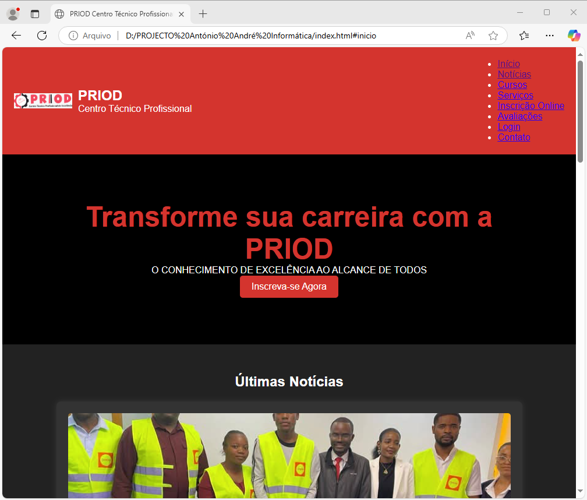

*Figura 7 – Pagina Inicial*

## Apêndice A2- A landin page - A plataforma de divulgação de notícias

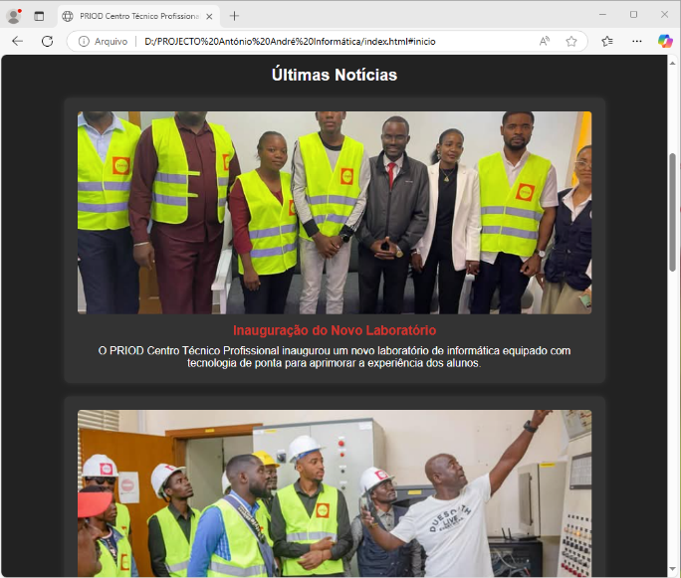

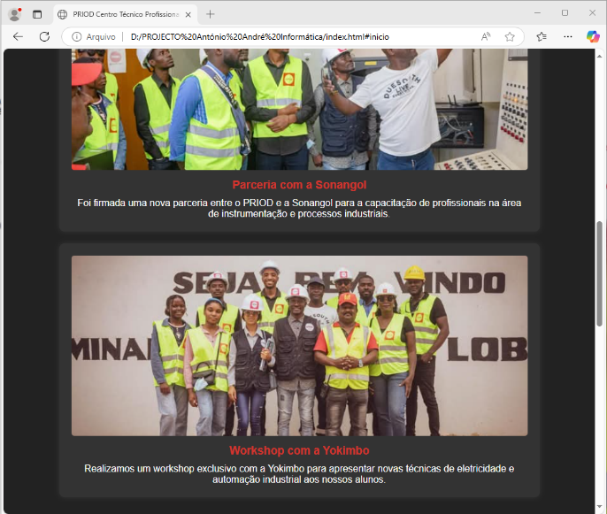

## Apêndice A3- Nossos Cursos

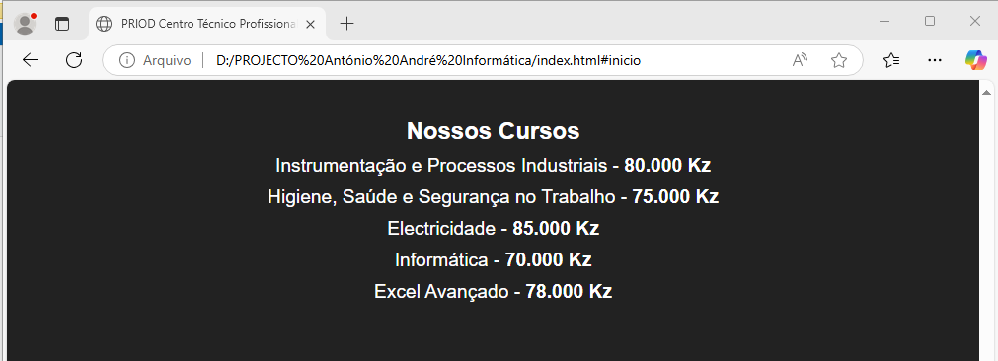

*Figura 10 – Nossos Cursos PRIOD*

## Apêndice A4-Nossos Serviços

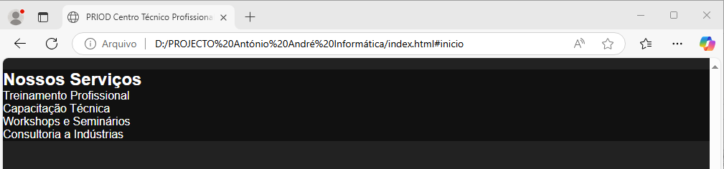

*Figura 11 – Nossos Serviços PRIOD*

## Apêndice A5- Inscrições Online

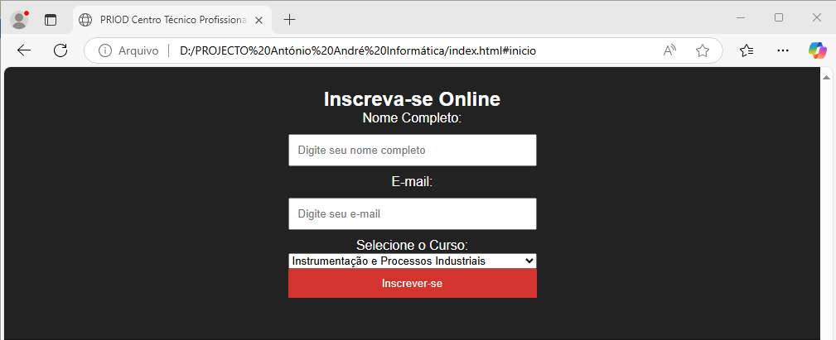

*Figura 12 – Inscriçoes Online*

## Apêndice A6- Avalições, Area do Aluno e Contacto

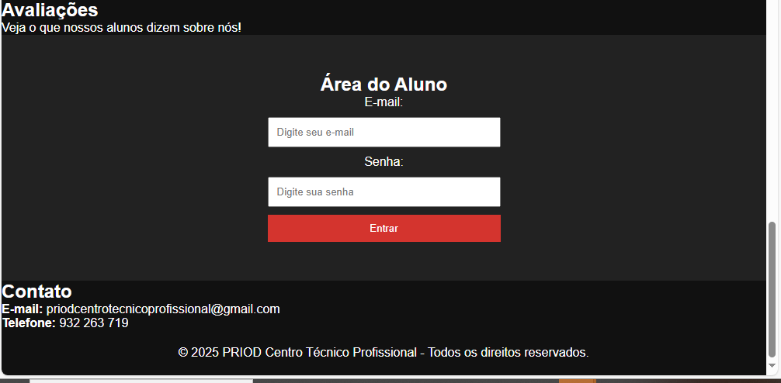

*Figura 13 – Avalições, Area do Aluno e Contacto*